КАДРЛАРДЫ ТІРКЕУ ЖӨНІНДЕГІ ЖЕКЕ ІС ПАРАҒЫ
(Личный листок по учету кадров).

№6 практикалық сабақ.
Сабақтың тақырыбы: Жеке құрамның құжаттарының маңызы. Кадрларды тіркеу жөніндегі жеке іс парағы.

Жеке құрамның құжаттарының маңызы. Кадрларды тіркеу жөніндегі жеке іс парағы.
Мекемелерде, кәсіпорындарда немесе ұйымдарда жұмыскерлердің жұмысқа орналасуын, жұмыстан босатылуын, олардың басқа қызметке ауыстырылуын,оларға еңбек демалыстарының берілуін, жұмыскерлердің түрлі жағдайларға байланысты марапатталуларын немесе сөгістер жариялауды және тағы да басқа жұмыс беруші мен жұмыскердің арасында болатын қарым- қатынастарды тіркеу барысында жасалатын құжаттар жеке құрамның құжаттарының қатарын құрайды.
Жеке құрамның құжаттары қатарына мына құжаттар жатады: еңбек кітапшасы, кадрларды тіркеу жөніндегі жеке іс қағазы, дербес карточка, жеке құрамға байланысты бұйрықтар, мінездеме, еңбек келісімдері.
Бұл құжаттардың дұрыс құрастырылуы, белгіленген ережелерге сәйкес ресімделуі және сақталуы азаматтардың еңбекке, демалуға, білім алуға, зейнеткерлікке шығуға деген құқықтарының сақталуын қамтамасыз етеді. Сондықтан бұл құжаттардың жекелеген жұмыскерлер өмірінде алатын маңызы зор.
Жеке құрамның құжаттарының кейбіреуін жұмысқа орналасқан кезде жұмыскер өз қолымен ресімдесе, кейбіреулерін кадрлар ісімен айналысатын бөлімнің қызметкерлері құрастырып ресімдейді. Бірақ құжаттардың барлығы да кадрлар ісімен айналысатын бөлімде сақталады.
Жұмысқа тұру үшін азаматтар жазбаша өтініш жазады. Онда кәсіпорынға немесе ұйымға, мекемеге қабылдауға өтініш білдіреді, өзінің мамандығын, біліктілігін, қандай қызметке қабылдануға өтініш білдіретінін көрсетеді. Қазір жұмысқа қабылдауға өтінішпен бірге келісімшарт та негіз болады.
Жұмысқа қабылдау туралы өтініш А4 форматты қағазға, қолмен, мекеменің бірінші басшысының атына жазылады. Өтініштің реквизиттері: адресат, құжат түрінің атауы, мәтін дата, қол. Адресатта мекеменің атауы, мекеменің бірінші басшысының аты-жөні, өтініш берушінің мекен- жайы мен аты-жөні жазылады. Өтініштің мәтінінде басы артық сөздер жазылмайды (өтінішімді қабылдауыңызды сұрай-мын, алдын-ала алғыс айтамын т.б.). Жұмысқа қабылдау туралы өтініш, жұмысқа қабылдау туралы бұйрықты шығаруға негіз болады.
Басқа қызметке ауыстыру туралы өтініш лауазым иесінің атынан, қандай қызметтен қандай қызметке ауыстыруға өтініш білдіретіні көрсетіліп жазылады.
Еңбек демалысын беру туралы өтініштер ірі кәсіпорындарда трафареттік бланкілерге жазылады. Ал аса ірі емес кәсіпорындарда қолмен жазылады. Мәтінде демалыстың басталатын және аяқталатын датасы, демалыстың түрі көрсетіледі. Денсаулық жағдайына байланысты немесе академиялық демалыс сұрағанда мәтінге қажетті құжаттар қоса тіркелуі қажет.
Ғылыми дәрежесі, ғылыми атағы техника ғылымдарының кан-дидаты / техника ғылымдарының докторы/, доц. / проф., акад./ Павлодар қаласы.

Үлгімен танысыңыз!
Жеке іс парағы.
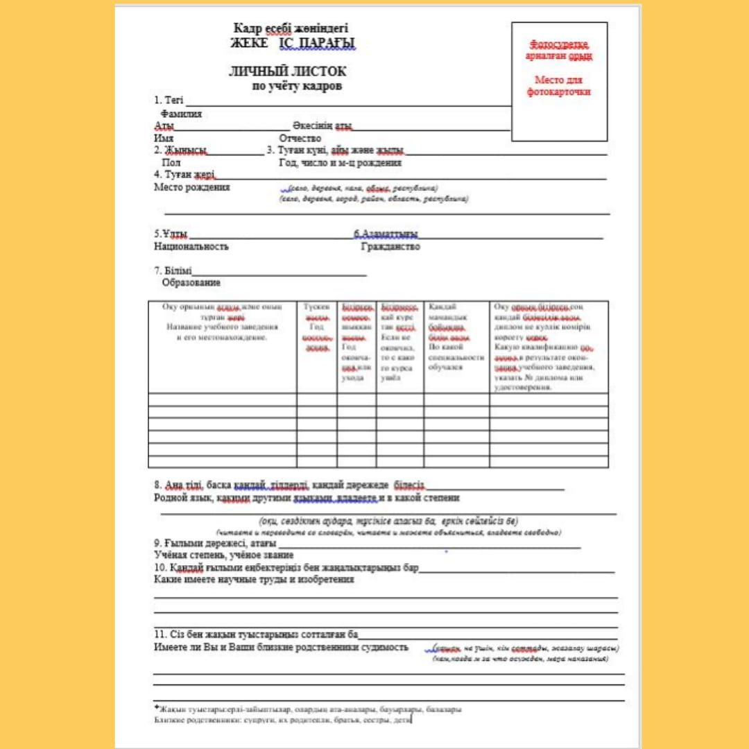

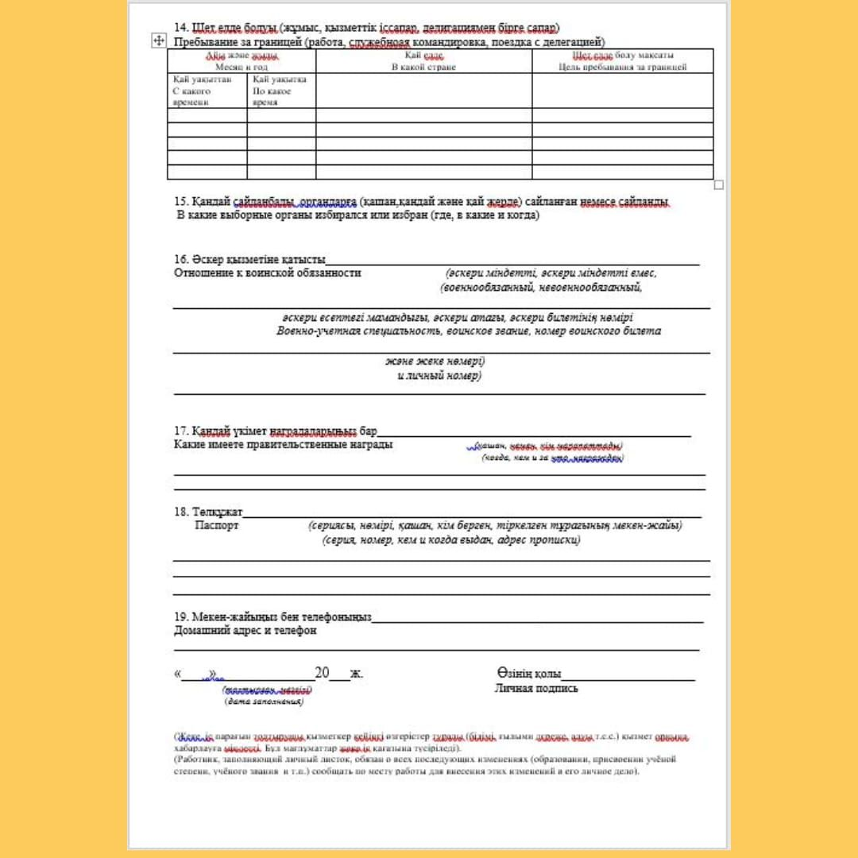

1-тапсырма. Үлгі бойынша өзіңіздің жеке іс парағыңызды толтырыңыз.

